**Лабораторна робота№3 Інформаційне наповнення БД .**

**Мета:** Ознайомитись з процесом наповнення таблиць БД

***Методичні рекомендації***

*При вивченні теми слід звернути увагу на створення та збереження структури бази даних(БД), редагування структури, визначення типів полів, зв’язування таблиць у БД.*

1. Повторити лекцію №5. Ознайомитися з теоретичною частиною.
2. Для раніш створених таблиць Викладач, Студент, Група, Предмети, Розклад та Аудиторії ввести дані.
3. Сформувати таблицю, де визначити перелік таблиць та кількість введених даних.
4. Скріншот введених даних включити до звіту.
5. Результати надсилати на електронну адресу викладача [t.i.lumpova@gmail.com](mailto:t.i.lumpova@gmail.com)

Файл повинен мати назву в такому форматі:

**DB<Номер групи><Номер лекції / практичної / лабораторної [літера позначення типу роботи L – лекція, P – практична, R – лабораторна]<Прізвище англійською>**. Наприклад, **DB3101R**buts.doc.

Не копіюйте фрагментів з різних інформаційних джерел, подумайте і викладіть свою точку зору. При наявності робіт -"близнюків" відповідь буде зараховуватися першому за часом надсилання.

**Строк виконання цієї роботи ІПЗ-31 - 05.10.2022**

***Контрольні запитання***

**ТЕОРЕТИЧНА ЧАСТИНА**

**СУБД Ms Access**

**Способи створення таблиць в Microsoft Access**

**1.** За допомогою режиму Таблица 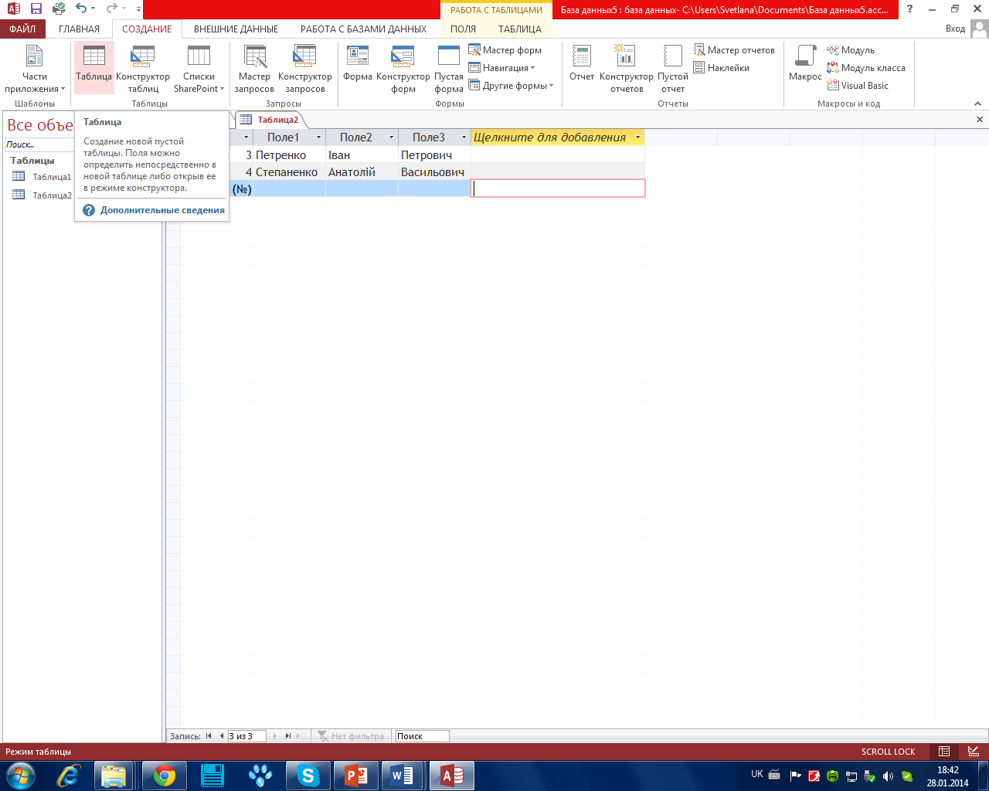 , коли створюється порожня таблиця, яка зовні нагадує електронну таблицю Excel. Потрібно пам’ятати, що у такій таблиці неможливо створювати поля з обчислювальними виразами.

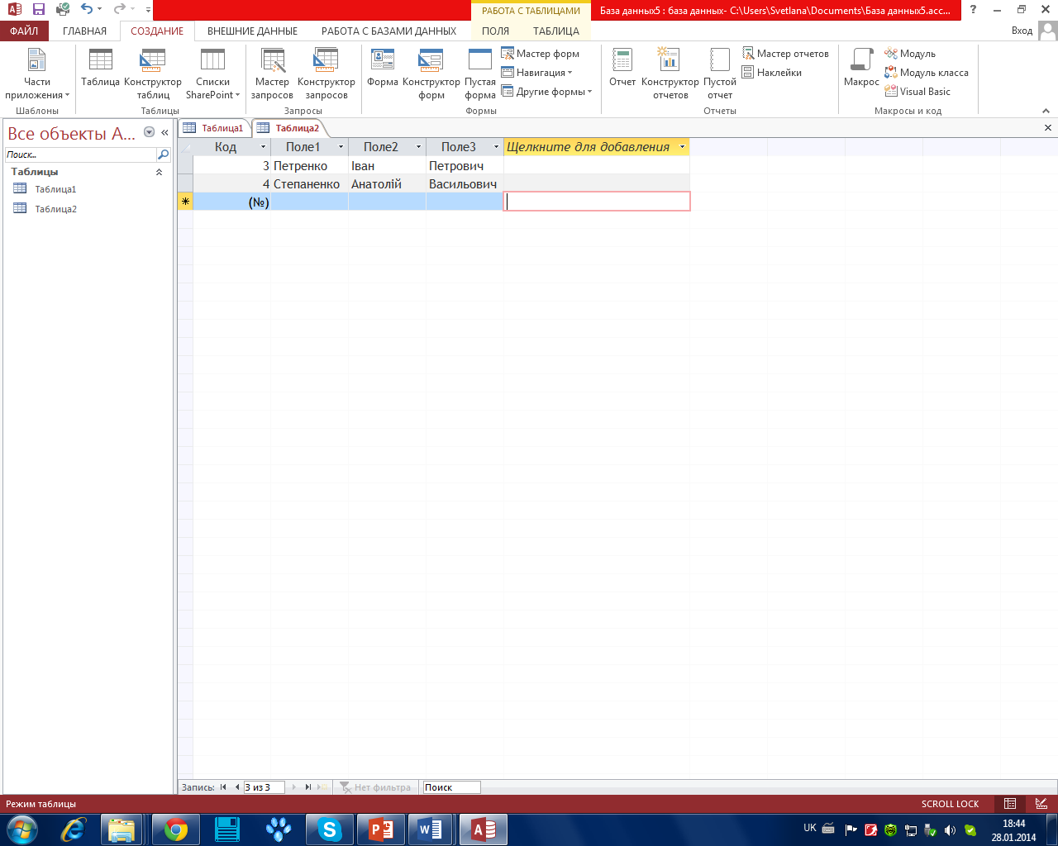

**2.** За допомого Конструктора таблиць, який є найбільш розвинутим засобом створення таблиць. У цьому режимі можна додавати і вилучати поля, чітко встановлювати властивості всієї таблиці разом та полів зокрема.

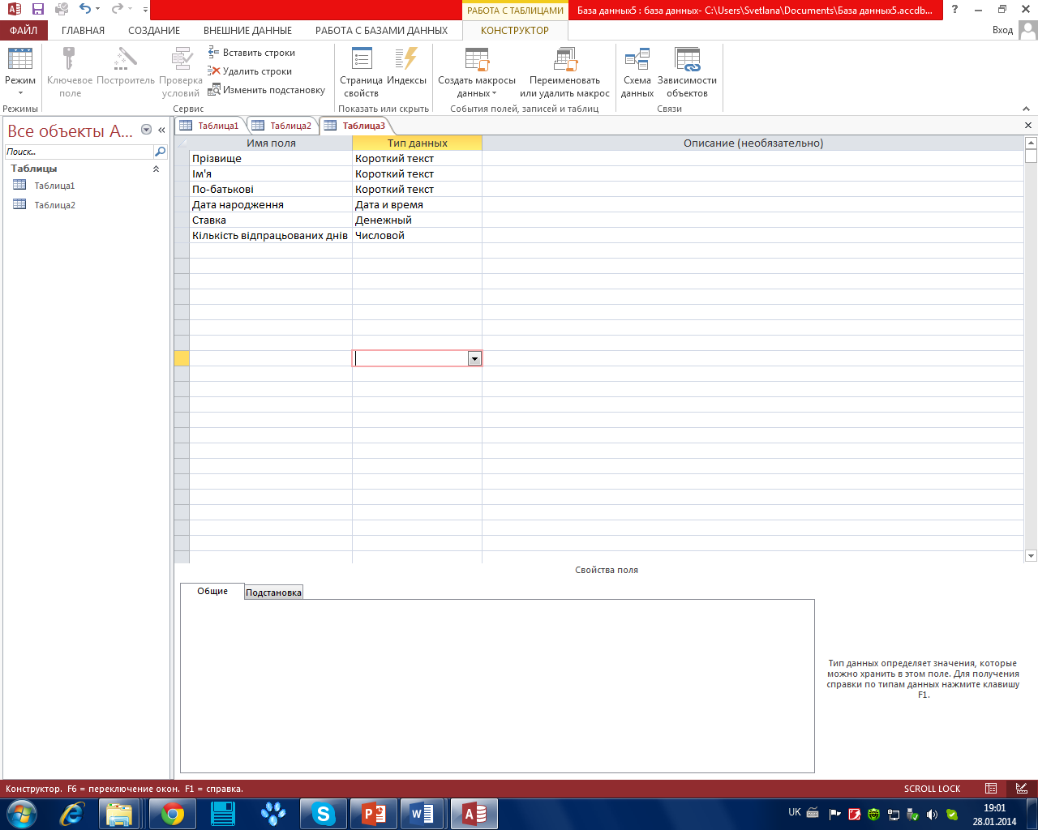

**Алгоритм створення таблиці в режимі Таблиця в Access 2010, 2013**

1. Активізувати вікно бази даних.
2. Обрати команду рядка меню СОЗДАНИЕ.
3. Обрати на панелі інструментів вкладку Таблица  .
4. Після того, як відкриється порожня таблиця, у якій поля названі як Поле 1, Поле 2 від 1 до 20, можна здійснити їх перейменування, встановивши курсор миші на заголовок стовпця та двічі клацнувши ввести нову назву і натиснути клавішу «Enter».

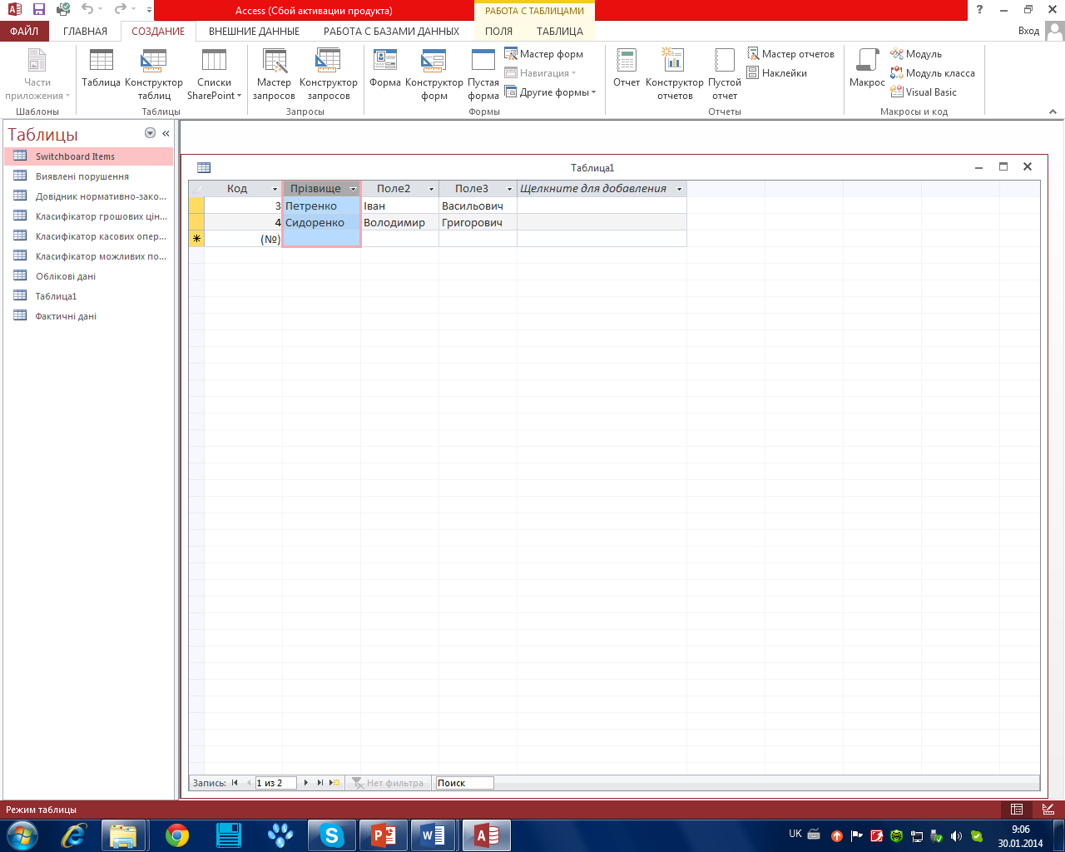

1. Здійснити введення даних у комірки відповідних полів. Після закінчення введення даних у комірку слід натиснути клавішу Enter для переходу до наступної комірки.
2. Збереження нової таблиці можна здійснити натиснувши піктограму 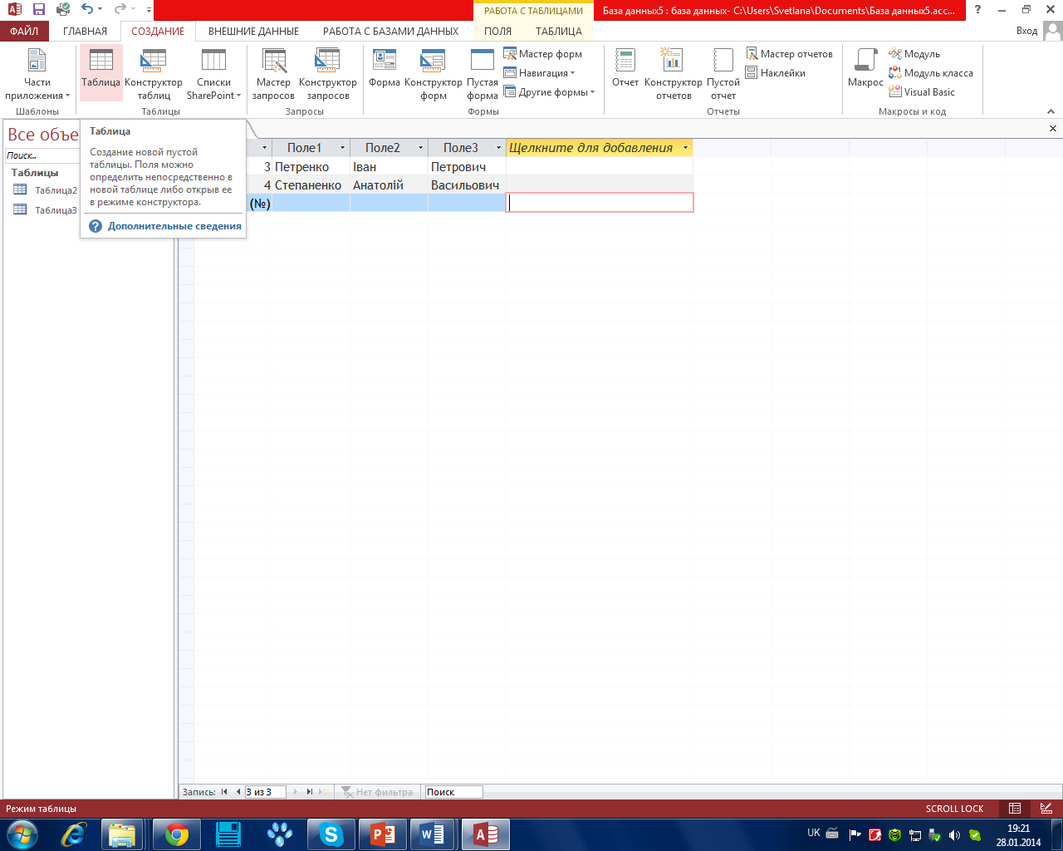 на панелі швидкого доступу або за допомогою команд Файл-Сохранить. Після цього з’являється діалогове вікно, у яке потрібно ввести назву нової таблиці (причому у назві не можна використовувати крапку, знак оклику, надрядкову кому та квадратні дужки) та натиснути кнопку Ок.

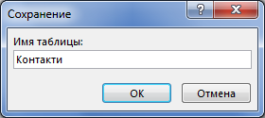

**Властивості поля – це ім’я поля, тип даних, опис, розмір поля, формат поля, підпис, ключі та ін.**

Ім’я поля – кожне поле таблиці повинне мати унікальне ім’я, але у різних таблицях імена полів можуть бути однаковими. Імена полів не повинні бути дуже довгими, особливо, якщо у подальшому вони будуть застосовуватись у макросах і модулях

Тип даних – це ключова характеристика поля, яка вказує, які значення будуть зберігатись у цьому полі.

У кожному полі допускається введення даних тільки одного типу. За замовчуванням новому полю Access надає текстовий тип даних.

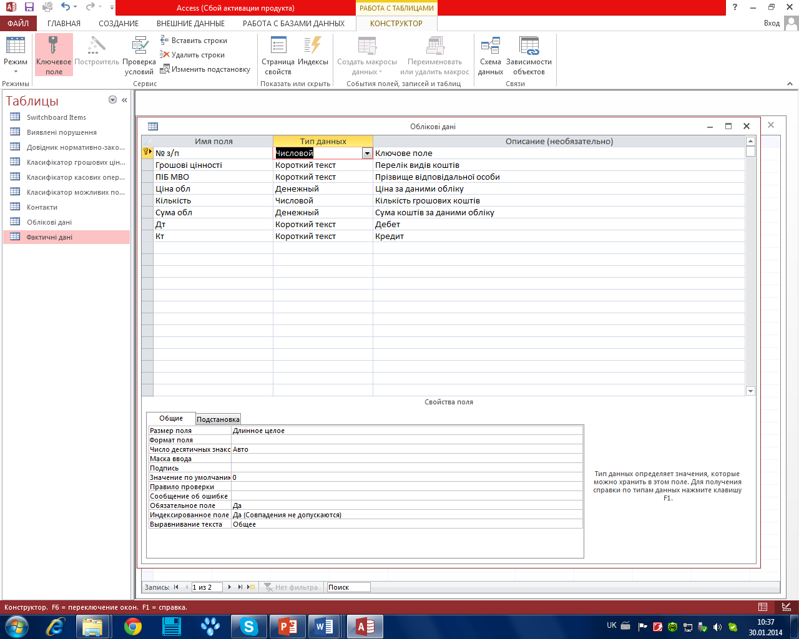

Опис поля – це пояснювальний текст, який вводиться у бланку конструктора таблиці і буде доречним у таких випадках:

* при введенні або коригуванні даних у режимі таблиця;
* у запитах і формах при переході на поле даних у рядку стану буде з’ятись пояснювальний елемент.

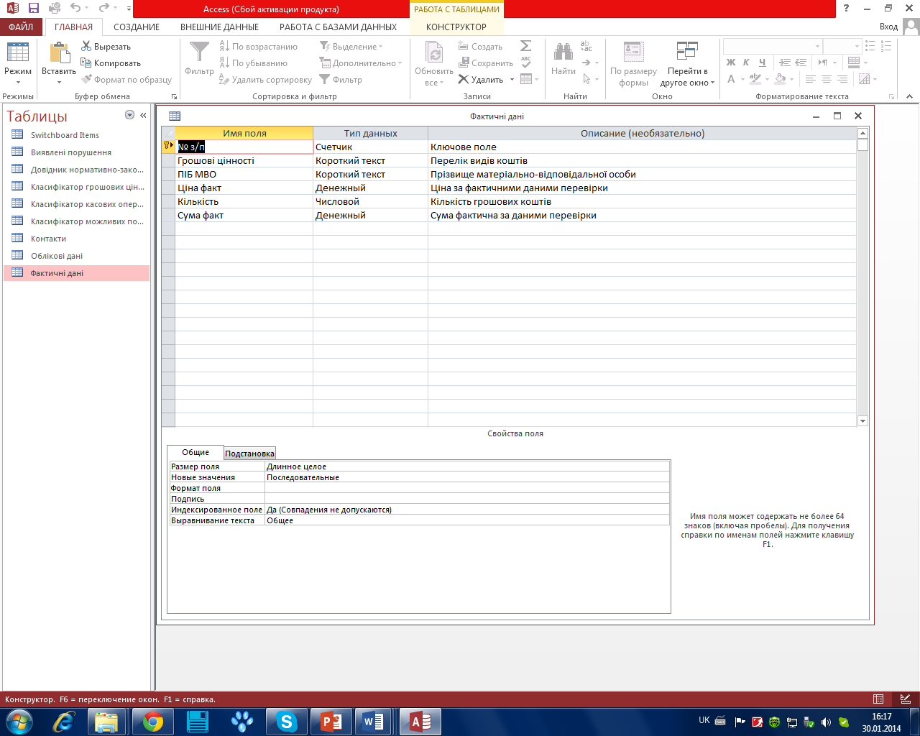

**Вкладка Общие дозволяє обрати такі властивості полів:**

1. Розмір поля (для тестового типу даних від 0 до 254 симв., для числових – цілі числа та з плаваючою крапкою.
2. Формат поля – формат виведення значень даного поля.
3. Число десяткових знаків – визначає кількість чисел після десяткової коми при відображенні чисел.
4. Маска введення – дозволяє створювати рядок символів (шаблон), який буде поліпшувати введення даних та контролювати значення, що вводяться.
5. Підпис – вказується змістовний текст, який буде використовуватись у таблицях, запитах, формах та звітах як приєднаний підпис відповідного поля.
6. Значення за замовчуванням – дозволяє задати значення, яке буде автоматично з’являтись у кожному новоствореному запису.
7. Умова на значення – дозволяє створювати логічні вирази, які при введенні або редагуванні значення поля будуть контролювати оновлення даних.
8. Повідомлення про помилку – дозволяє ввести розгорнуте пояснення, яке буде з’являтись кожного разу, коли логічний вираз «Умови на значення» буде дорівнювати «Ложь».
9. Обов’язкове поле – може приймати два значення Да/Нет. Якщо встановлюється Да, то поле не може мати порожні значення.
10. Порожні рядки – визначає, чи дозволяється введення у дане поле порожніх рядків.
11. Індексоване поле – визначає поле як індекс і може набувати трьох значень: «Нет» - індекс не створюється, «Да» (допускаються совпадения) в індексованому полі, «Да» (совпадения не допускаются) – тоді в індексованому полі всі значення будуть унікальними.

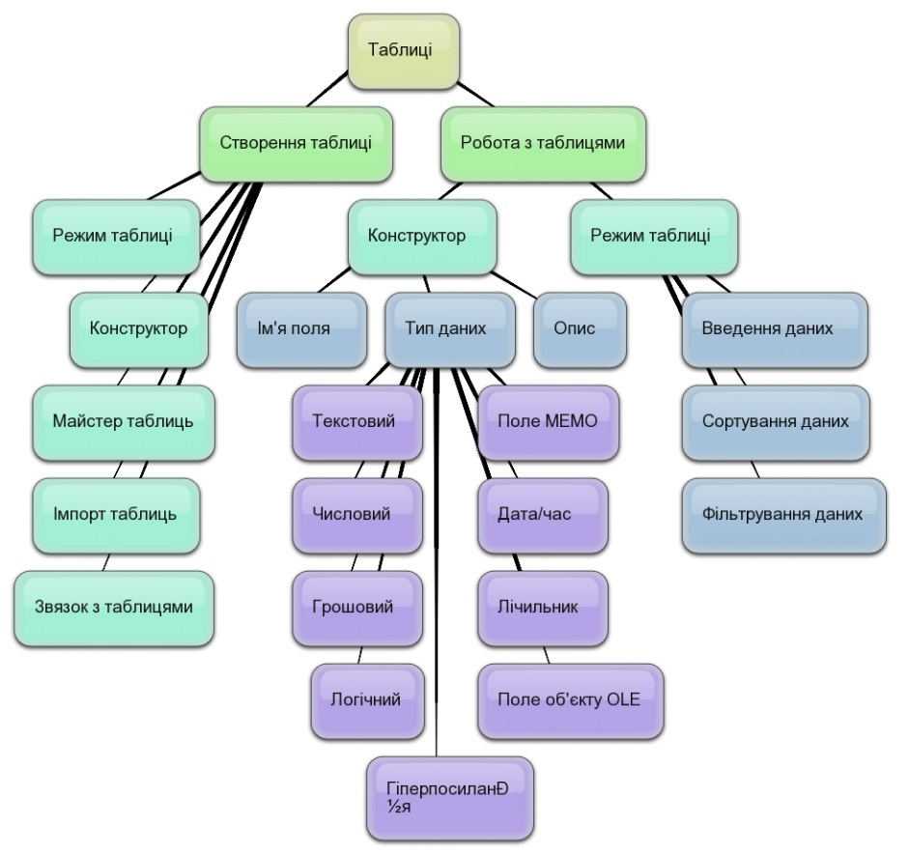

**Введення даних до БД в SQLite**

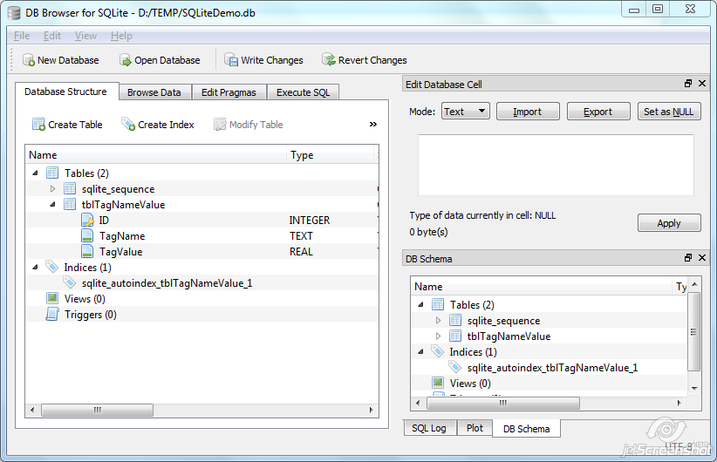

Перегляд введених записів

